Timing diagrams
Timelines
States (uit bijvoorbeeld statemachine)
Message
Duration Observation
Duration Constraints
Time Constraint
Time Observation
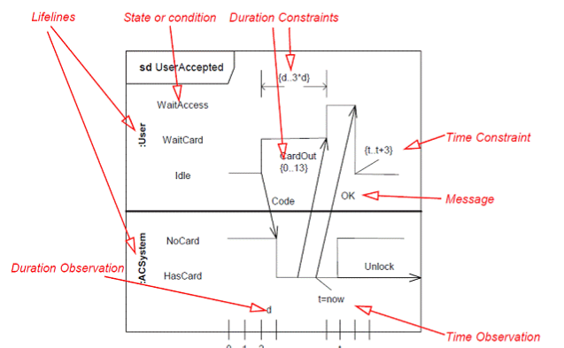

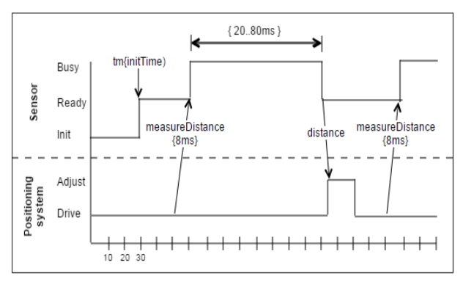
Teken de overgangen van states schuin ipv recht, dus \_/ ipv |_|.

